Ngày giảng: / /2024

**CHỦ ĐỀ 3. KĨ THUẬT TRỒNG VÀ CHĂM SÓC MỘT SỐ LOẠI CÂY ĂN QUẢ PHỔ BIẾN**

**BÀI 6. KĨ THUẬT TRỒNG VÀ CHĂM SÓC CÂY THANH LONG**

**I. MỤC TIÊU BÀI HỌC**: Sau bài học này học sinh phải:

***1. Kiến thức***

- Phân tích được đặc điểm thực vật học, yêu cầu ngoại cảnh của cây thanh long.

- Nêu được quy trình trồng, chăm sóc, kĩ thuật tỉa cành, tạo tán, điều khiển ra hoa, đậu quả cho cây thanh long.

***2. Năng lực***

***2.1. Năng lực công nghệ***

- Nhận thức công nghệ: Nhận biết được đặc điểm thực vật học, yêu cầu ngoại cảnh của cây thanh long. Nhận biết được quy trình trồng, chăm sóc, kĩ thuật tỉa cành, tạo tán, điều khiển ra hoa, đậu quả cho cây thanh long.

- Sử dụng công nghệ: Thực hiện được quy trình trồng, chăm sóc, kĩ thuật tỉa cành, tạo tán, điều khiển ra hoa, đậu quả cho cây thanh long.

- Giao tiếp công nghệ: Có ý thức bảo vệ môi trường và an toàn lao động.

***2.2. Năng lực chung***

- Năng lực tự chủ, tự học: Tự tìm hiểu các kiến thức có liên quan kĩ thuật trồng và chăm sóc cây thanh long

- Năng lực giao tiếp và hợp tác: Biết sử dụng thông tin để trình bày, thảo luận các vấn đề liên quan kĩ thuật trồng và chăm sóc cây thanh long, lắng nghe và phản hồi tích cực trong quá trình hoạt động nhóm

- Năng lực giải quyết vấn đề: Giải quyết được các tình huống đặt ra có liên quan kĩ thuật trồng và chăm sóc cây thanh long.

***3. Phẩm chất***

- Chăm chỉ: Có ý thức vận dụng kiến thức về kĩ thuật trồng và chăm sóc cây thanh long vào thực tiễn cuộc sống.

- Trách nhiệm: Tích cực trong các hoạt động. Có ý thức bảo vệ môi trường và an toàn lao động.

**II. THIẾT BỊ DẠY HỌC VÀ HỌC LIỆU**

**1. Chuẩn bị của giáo viên**

- Giấy A4. Phiếu học tập. Ảnh, power point. Ti vi, máy tính.

**2. Chuẩn bị của HS**

- Dụng cụ học tập phục vụ cho quá trình hoạt động nhóm

- Học bài cũ. Đọc trước bài mới.

**III. TIẾN TRÌNH DẠY HỌC**

**Hoạt động 1: Khởi động**

*a.Mục tiêu*: Khơi gợi nhu cầu tìm hiểu về kĩ thuật trồng và chăm sóc cây thanh long

*b. Nội dung*: HS trả lời được câu hỏi.

Quan sát Hình 6.1, em hãy cho biết quả thanh long thường chín sau khi cây nở hoa khoảng bao nhiêu tuần?

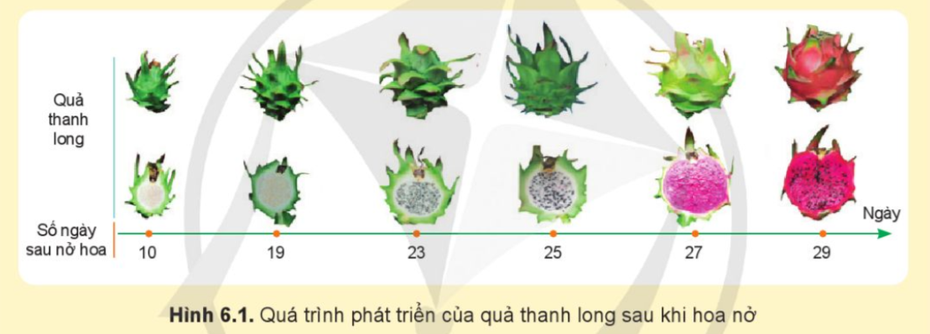

*c. Sản phẩm*: Báo cáo hoạt động nhóm.

Quả thanh long thường chín sau khi cây nở hoa khoảng 4 tuần.

*d. Tổ chức hoạt động*

**Chuyển giao nhiệm vụ**

GV yêu cầu HS quan sát và thảo luận trao đổi nhóm cặp bàn, trả lời câu hỏi

trên trong thời gian 1 phút.

HS quan sát và tiếp nhận nhiệm vụ.

**Thực hiện nhiệm vụ**

HS quan sát, trao đổi nhóm cặp bàn, trả lời câu hỏi.

**Báo cáo, thảo luận**

GV yêu cầu đại diện nhóm trình bày, nhóm khác nhận xét và bổ sung.

Đại diện nhóm trình bày, nhóm khác nhận xét và bổ sung.

**Kết luận và nhận định**

GV nhận xét trình bày của HS.

GV chốt lại kiến thức.

GV vào bài mới: Cây thanh long có đặc điểm thực vật và yêu cầu ngoại cảnh như thế nào? Trồng, chăm sóc, kĩ thuật tỉa cành, tạo tán, điều khiển ra hoa, đậu quả cho cây thanh long được tiến hành theo quy trình nào? Để trả lời được các câu hỏi trên thì chúng ta vào bài hôm nay

HS định hình nhiệm vụ học tập.

**Hoạt động 2: Hình thành kiến thức mới**

***Hoạt động 2.2. Tìm hiểu về đặc điểm thực vật học của cây thanh long***

*a.Mục tiêu:* Trình bày được đặc điểm thực vật học của cây thanh long

*b. Nội dung:* Đặc điểm thực vật học của cây thanh long

*c. Sản phẩm*: Báo cáo hoạt động nhóm và trả lời câu hỏi

*d. Tổ chức hoạt động*

|  |  |
| --- | --- |
| **Hoạt động của GV và HS** | **Nội dung cần đạt** |
| **Chuyển giao nhiệm vụ**  GV yêu cầu HS hoàn thành phiếu học tập số 1  HS quan sát và tiếp nhận nhiệm vụ.  **Thực hiện nhiệm vụ**  HS nhận nhóm, phân chia nhiệm vụ thành viên, tiến hành thảo luận nhóm và trả lời được câu hỏi trong phiếu học tập số 1  GV theo dõi và giúp đỡ các nhóm học sinh.  **Báo cáo, thảo luận**  GV yêu cầu đại diện nhóm trình bày, nhóm khác nhận xét và bổ sung.  Đại diện nhóm trình bày, nhóm khác nhận xét và bổ sung.  **Kết luận và nhận định**  GV nhận xét trình bày của HS. GV chốt lại kiến thức.  HS nghe và ghi nhớ, ghi nội dung vào trong vở.  GV: 1. Quang hợp xảy ra ở bộ phận nào của cây thanh long? Dựa trên đặc điểm thực vật học của cây thanh long, giải thích vì sao quang hợp xảy ra ở bộ phận này.  2. Em hãy cho biết cách tạo thêm những mầm ngủ mới trên cây thanh long.  3. Em hãy nêu đặc điểm của quả thanh long.    1-2HS trả lời, HS khác nhận xét và bổ sung  1. Quang hợp xảy ra ở thân và cành của cây thanh long vì ở bộ phận này có các nhu mô chứa diệp lục, chất đóng vai trò chính trong quá trình quang hợp.  2. - Chọn cành gốc của cây thanh long để tạo mầm ngủ mới. Cành gốc nên có độ tuổi khoảng 3 - 4 năm và đường kính khoảng 3 - 4 cm. Sử dụng dao sắc để cắt cành gốc từ cây thanh long chính. Cắt cành gốc ở phía trên của nơi gốc cận gốc gốc khoảng 2 - 3 cm. Tạo một mầm ngủ mới trên phần cắt của cành gốc bằng cách cắt ngang vào phần gốc cành khoảng 2-3 cm. Xử lý phần mầm ngủ mới bằng cách phủ đất lên phần cắt của nó và đảm bảo nó được chặt chẽ vào cành gốc.  3. Quả thanh long to, hình bầu dục, khối lượng quả khi trưởng thành dao động khoảng 300 - 500 g tuỳ theo giống. Khi còn non, quả thanh long có màu xanh với nhiều tai lá xanh. Khi chín, quả có nhiều màu sắc khác nhau. tuỳ vào từng giống cây. Có ba loại quả thanh long: loại quả vỏ màu đỏ đến tím và thịt quả màu trắng; loại quả vỏ màu đỏ đến tím và thịt quả màu đỏ đến tím; loại quả vỏ màu vàng và thịt quả màu trắng. | I. Đặc điểm thực vật học  - Cây thanh long có nguồn gốc từ vùng nhiệt đới Trung Mỹ.  - Cây thanh long quả giàu vitamin C, calcium, phosphorus...có thể ăn tươi hoặc chế biến thành các sản phẩm như kem, bánh, kẹo, phở...  *Đặc điểm thực vật  - Rễ: thanh long có hai loại rễ là rễ địa sinh và rễ khí sinh  + Rễ địa sinh phát sinh từ lõi trong thân cây, phân bố ở tầng đất 0-30cm, chức năng hút chất dinh dưỡng.  + Rễ khí sinh: mọc dọc theo thân trong không khí, bám vào trụ, giúp cây leo lên trụ đỡ  - Thân: thân mềm, thân và cành thanh long có ba cánh dẹp, màu xanh  - Lá: tiêu biến thành gai, sát gai có mầm ngủ có thể phân hóa thành hoa hoặc cành mới.  - Hoa: Hoa thanh long thuộc loại hoa lưỡng tính, có kích thước lớn, chiều dài trung bình 25 - 35 cm. Cây thanh long thường ra hoa vào tháng 4 - 10; hoa nở vào ban đêm và tập trung vào lúc 20 - 23 giờ; từ lúc hoa nở đến lúc hoa tàn khoảng 2 - 3 ngày.  - Quả thanh long to, hình bầu dục, khối lượng quả khi trưởng thành dao động khoảng 300 - 500 g tuỳ theo giống. Khi còn non, quả thanh long có màu xanh với nhiều tai lá xanh. Khi chín, quả có nhiều màu sắc khác nhau. tuỳ vào từng giống cây. Có ba loại quả thanh long: loại quả vỏ màu đỏ đến tím và thịt quả màu trắng; loại quả vỏ màu đỏ đến tím và thịt quả màu đỏ đến tím; loại quả vỏ màu vàng và thịt quả màu trắng. |

PHIẾU HỌC TẬP SỐ 1

|  |
| --- |
| Nhóm:......................................................... |
| Quan sát hình 6.2 và nêu đặc điểm thực vật học của cây thanh long tương ứng với các ảnh trong hình và hoàn thành bảng dưới đây để được đặc điểm thực vật của cây thanh long     |  |  | | --- | --- | | **Các bộ phận của cây thanh long** | **Đặc điểm thực vật cây thanh long** | | Rễ |  | | Thân |  | | Lá |  | | Hoa |  | | Quả |  | |

HƯỚNG DẪN CHẤM PHIẾU HỌC TẬP

PHIẾU HỌC TẬP SỐ 1

|  |
| --- |
| Nhóm:......................................................... |
| Quan sát hình 6.2 và nêu đặc điểm thực vật học của cây thanh long tương ứng với các ảnh trong hình và hoàn thành bảng dưới đây để được đặc điểm thực vật của cây thanh long     |  |  | | --- | --- | | **Các bộ phận của cây thanh long** | **Đặc điểm thực vật cây thanh long** | | Rễ | - Rễ: thanh long có hai loại rễ là rễ địa sinh và rễ khí sinh  + Rễ địa sinh phát sinh từ lõi trong thân cây, phân bố ở tầng đất 0-30cm, chức năng hút chất dinh dưỡng.  + Rễ khí sinh: mọc dọc theo thân trong không khí, bám vào trụ, giúp cây leo lên trụ đỡ | | Thân | - Thân: thân mềm, thân và cành thanh long có ba cánh dẹp, màu xanh | | Lá | - Lá: tiêu biến thành gai, sát gai có mầm ngủ có thể phân hóa thành hoa hoặc cành mới. | | Hoa | Hoa: Hoa thanh long thuộc loại hoa lưỡng tính, có kích thước lớn, chiều dài trung bình 25 - 35 cm. Cây thanh long thường ra hoa vào tháng 4 - 10; hoa nở vào ban đêm và tập trung vào lúc 20 - 23 giờ; từ lúc hoa nở đến lúc hoa tàn khoảng 2 - 3 ngày. | | Quả | - Quả thanh long to, hình bầu dục, khối lượng quả khi trưởng thành dao động khoảng 300 - 500 g tuỳ theo giống. Khi còn non, quả thanh long có màu xanh với nhiều tai lá xanh. Khi chín, quả có nhiều màu sắc khác nhau. tuỳ vào từng giống cây. Có ba loại quả thanh long: loại quả vỏ màu đỏ đến tím và thịt quả màu trắng; loại quả vỏ màu đỏ đến tím và thịt quả màu đỏ đến tím; loại quả vỏ màu vàng và thịt quả màu trắng. | |

***Hoạt động 2.2. Tìm hiểu về yêu cầu ngoại cảnh của cây thanh long***

*a.Mục tiêu:* Trình bày được yêu cầu ngoại cảnh của cây thanh long

*b. Nội dung:* Yêu cầu ngoại cảnh của cây thanh long

*c. Sản phẩm*: Báo cáo hoạt động nhóm và trả lời câu hỏi

*d. Tổ chức hoạt động*

|  |  |
| --- | --- |
| **Hoạt động của GV và HS** | **Nội dung cần đạt** |
| **Chuyển giao nhiệm vụ**  GV yêu cầu HS hoàn thành phiếu học tập số 2  HS quan sát và tiếp nhận nhiệm vụ.  **Thực hiện nhiệm vụ**  HS nhận nhóm, phân chia nhiệm vụ thành viên, tiến hành thảo luận nhóm và trả lời được câu hỏi trong phiếu học tập số 2  GV theo dõi và giúp đỡ các nhóm học sinh.  **Báo cáo, thảo luận**  GV yêu cầu đại diện nhóm trình bày, nhóm khác nhận xét và bổ sung.  Đại diện nhóm trình bày, nhóm khác nhận xét và bổ sung.  **Kết luận và nhận định**  GV nhận xét trình bày của HS. GV chốt lại kiến thức.  HS nghe và ghi nhớ, ghi nội dung vào trong vở.  GV:1. Liên hệ đặc điểm khí hậu địa phương em với yêu cầu ngoại cảnh của cây thanh long, cho biết cây thanh long có trồng được ở địa phương em không? Vì sao?  1-2HS trả lời, HS khác nhận xét và bổ sung  Ví dụ: Vùng Tây Nguyên  - Nhiệt độ: Vùng Tây Nguyên có khí hậu nhiệt đới mùa đông ấm và mùa hè mát mẻ, với nhiệt độ trung bình năm cao và không thay đổi đột ngột. Cây thanh long thích nghi tốt với nhiệt độ ấm áp và không quá lạnh, vì vậy vùng Tây Nguyên thường có điều kiện thích hợp cho sự phát triển của cây thanh long.  - Lượng mưa: Vùng Tây Nguyên có mùa mưa rải rác và mùa khô kéo dài. Cây thanh long cần mưa đều đặn để phát triển tốt, nhưng cũng cần có mùa khô để kích thích quá trình ra hoa và đậu trái. Do đó, môi trường vùng Tây Nguyên có thể cung cấp đủ nước cho cây thanh long.  - Ánh sáng: Cây thanh long cần ánh sáng đủ để phát triển, và vùng Tây Nguyên thường có thời gian chiếu sáng dài, đặc biệt là trong mùa hè. Điều này cũng hỗ trợ cho quá trình quang hợp của cây.  Với các điểm trên, cây thanh long có thể trồng được ở vùng Tây Nguyên, và thậm chí đã trở thành một nguồn thu nhập quan trọng cho nhiều nông hộ và vùng trồng thanh long trong khu vực này. Tuy nhiên, việc chọn lựa giống cây phù hợp với điều kiện địa phương và thực hiện các biện pháp chăm sóc phù hợp là rất quan trọng để đạt được năng suất và chất lượng quả tốt nhất. | II. Yêu cầu ngoại cảnh  1. Nhiệt độ  - Cây thanh long thích hợp ở nhiệt độ là 25 đến 35 độ C  2. Ánh sáng  - Ưa cường độ ánh sáng mạnh  3. Độ ẩm  - Lượng mưa thích hợp là 800mm đến 2000mm/năm; phân bố đều trong năm  4. Đất trồng  - Chọn đất trồng có tỉ lệ cát khoảng 30-40%, tầng canh tác khoảng 30-50cm, hàm lượng chất hữu cơ cao, không bị nhiễm mặn, độ pH thích hợp 6,0-7,5 |

PHIẾU HỌC TẬP SỐ 2

|  |
| --- |
| Nhóm:......................................................... |
| Cho các gợi ý dưới đây:  1. Lượng mưa thích hợp là 800mm đến 2000mm/năm; phân bố đều trong năm  2. Cây thanh long thích hợp ở nhiệt độ là 25 đến 35 độ C  3. Chọn đất trồng có tỉ lệ cát khoảng 30-40%, tầng canh tác khoảng 30-50cm, hàm lượng chất hữu cơ cao, không bị nhiễm mặn, độ pH thích hợp 6,0-7,5  4. Ưa ánh sáng mạnh  Em hãy dựa trên gợi ý và hoàn thành bảng dưới đây để được yêu cầu ngoại cảnh của cây thanh long   |  |  | | --- | --- | | **Các yếu tố ngoại cảnh** | **Yêu cầu ngoại cảnh của cây thanh long** | | Nhiệt độ |  | | Ánh sáng |  | | Độ ẩm |  | | Đất trồng |  | |

HƯỚNG DẪN CHẤM PHIẾU HỌC TẬP

PHIẾU HỌC TẬP SỐ 2

|  |
| --- |
| Nhóm:......................................................... |
| Cho các gợi ý dưới đây:  1. Lượng mưa thích hợp là 800mm đến 2000mm/năm; phân bố đều trong năm  2. Cây thanh long thích hợp ở nhiệt độ là 25 đến 35 độ C  3. Chọn đất trồng có tỉ lệ cát khoảng 30-40%, tầng canh tác khoảng 30-50cm, hàm lượng chất hữu cơ cao, không bị nhiễm mặn, độ pH thích hợp 6,0-7,5  4. Ưa ánh sáng mạnh  Em hãy dựa trên gợi ý và hoàn thành bảng dưới đây để được yêu cầu ngoại cảnh của cây thanh long   |  |  | | --- | --- | | **Các yếu tố ngoại cảnh** | **Yêu cầu ngoại cảnh của cây thanh long** | | Nhiệt độ | 2. Cây thanh long thích hợp ở nhiệt độ là 25 đến 35 độ C | | Ánh sáng | 4. Ưa ánh sáng mạnh | | Độ ẩm | 1. Lượng mưa thích hợp là 800mm đến 2000mm/năm; phân bố đều trong năm | | Đất trồng | 3. Chọn đất trồng có tỉ lệ cát khoảng 30-40%, tầng canh tác khoảng 30-50cm, hàm lượng chất hữu cơ cao, không bị nhiễm mặn, độ pH thích hợp 6,0-7,5 | |

***Hoạt động 2.3. Tìm hiểu quy trình trồng cây thanh long***

*a.Mục tiêu:* Nêu được quy trình trồng cây thanh long

*b. Nội dung:* Kĩ thuật trồng

*c. Sản phẩm*: Báo cáo hoạt động nhóm và trả lời câu hỏi

*d. Tổ chức hoạt động*

|  |  |
| --- | --- |
| **Hoạt động của GV và HS** | **Nội dung cần đạt** |
| **Chuyển giao nhiệm vụ**  GV đưa ra câu hỏi: Em hãy nối một ý của cột A với một ý của cột B để được kĩ thuật trồng cây thanh long ở bảng 1.1 dưới đây  GV yêu cầu HS quan sát và thảo luận trao đổi nhóm cặp bàn, trả lời câu hỏi trên trong thời gian 1 phút.  HS quan sát và tiếp nhận nhiệm vụ.  **Thực hiện nhiệm vụ**  HS trao đổi nhóm cặp bạn, thảo luận và trả lời câu hỏi  GV theo dõi và giúp đỡ các nhóm học sinh.  **Báo cáo, thảo luận**  GV yêu cầu đại diện nhóm trình bày, nhóm khác nhận xét và bổ sung.  Đại diện nhóm trình bày, nhóm khác nhận xét và bổ sung.  **Kết luận và nhận định**  GV nhận xét trình bày của HS. GV chốt lại kiến thức.  HS nghe và ghi nhớ, ghi nội dung vào trong vở.  1.Cây thanh long mọc từ hạt (Hình 6.4) có đặc điểm gì khác cây giâm từ cành (Hình 3.6, trang 16)?      2. Vì sao cần làm trụ hoặc giàn cho cây thanh long?   * 1. HS trả lời, HS khác nhận xét và bổ sung   1.Cây thanh long mọc từ hạt thường mất thời gian lâu hơn để phát triển và đạt kích thước sinh sản so với cây thanh long giâm từ cành.  Cây thanh long giâm từ cành cứng cáp hơn cây thanh long mọc từ hạt.  2. Thanh long là cây thân mềm. Cây thanh long có thể phát triển lớn và cao, với những cành có thể trải dài xa ra. Trụ hoặc giàn giúp hỗ trợ cây thanh long phát triển một cách ổn định và ngăn cản cành cây gãy đổ do sức nặng của quả hoặc tác động của gió. | III. Quy trình trồng và chăm sóc cây thanh long  1. Lựa chọn thời vụ trồng  - Thanh long trồng quanh năm vùng chủ động nước tưới  - Miền Bắc tránh vào mùa rét  2. Xác định mật độ trồng cây  - Mật độ 900-1000 trụ/ha  - Trồng theo luống trên giàn, khoảng cách cây trên luống là 0,4-0,5m; khoảng cách cây giữa hai luống là 2,5-3m  3. Chuẩn bị trụ hoặc giàn  - Trụ có đường kính 20-25cm; dài 2,5m, chôn trụ sâu 50-70cm  - Chiều cao giàn trên mặt đất khoảng 1-1,2m  4. Trồng cây  - Sau khi trôn trụ, đào đất, đắp ụ xung quanh trụ với bán kính 75cm.  - Kĩ thuật trồng giàn: làm đất tơi xốp, lên luống rộng 1,2-1,5m; bón 10-15kg phân chuồng; 0,5kg supe lân |

**Bảng 1.1. Em hãy nối một ý của cột A với một ý của cột B để được kĩ thuật trồng cây thanh long sau:**

|  |  |
| --- | --- |
| **Cột A** | **Cột B** |
| 1. Lựa chọn thời vụ trồng | a. Sau khi trôn trụ, đào đất, đắp ụ xung quanh trụ với bán kính 75cm.  - Kĩ thuật trồng giàn: làm đất tơi xốp, lên luống rộng 1,2-1,5m; bón 10-15kg phân chuồng; 0,5kg supe lân |
| 2. Xác định mật độ trồng cây | b. Trụ có đường kính 20-25cm; dài 2,5m, chôn trụ sâu 50-70cm. Chiều cao giàn trên mặt đất khoảng 1-1,2m |
| 3. Chuẩn bị trụ hoặc giàn | c. Thanh long trồng quanh năm vùng chủ động nước tưới. Miền Bắc tránh vào mùa rét |
| 4. Trồng cây | d. Mật độ 900-1000 trụ/ha. Trồng theo luống trên giàn, khoảng cách cây trên luống là 0,4-0,5m; khoảng cách cây giữa hai luống là 2,5-3m |

**Đáp án: 1.a; 2. d; 3. d; 4.a**

***Hoạt động 2.4. Tìm hiểu kĩ thuật bón phân, tưới nước cho cây thanh long***

*a.Mục tiêu:* Nêu được kĩ thuậtbón phân, tưới nước cho cây thanh long

*b. Nội dung:* Kĩ thuật kĩ thuậtbón phân, tưới nước cho cây thanh long

*c. Sản phẩm*: Báo cáo hoạt động nhóm và trả lời câu hỏi

*d. Tổ chức hoạt động*

|  |  |
| --- | --- |
| **Hoạt động của GV và HS** | **Nội dung cần đạt** |
| **Chuyển giao nhiệm vụ**  GV đưa ra câu hỏi:  1. Sau khi trồng cây thanh long, có mấy giai đoạn bón phân? Vì sao ở các thời điểm khác nhau cần bón loại và lượng phân bón khác nhau?  2. Nêu cách tưới nước phù hợp với từng giai đoạn sinh trưởng và phát triển của cây thanh long.  GV yêu cầu HS quan sát và thảo luận trao đổi nhóm cặp bàn, trả lời câu hỏi trên trong thời gian 3 phút.  HS quan sát và tiếp nhận nhiệm vụ.  **Thực hiện nhiệm vụ**  HS trao đổi nhóm cặp bạn, thảo luận và trả lời câu hỏi  GV theo dõi và giúp đỡ các nhóm học sinh.  **Báo cáo, thảo luận**  GV yêu cầu đại diện nhóm trình bày, nhóm khác nhận xét và bổ sung.  Đại diện nhóm trình bày, nhóm khác nhận xét và bổ sung.  1 - Sau khi trồng cây thanh long, có 2 giai đoạn bón phân:  + Bón phân ở thời kì trước khi thu hoạch quả.  + Bón phân ở thời kì thu hoạch quả.  - Nhu cầu dinh dưỡng của cây thanh long theo từng giai đoạn phát triển khác nhau. Vì vậy ở các thời điểm khác nhau cần bón loại và lượng phân bón khác nhau.  2. Duy trì độ ẩm 65-80%. Thời kì cho quả, tùy thuộc mùa, độ tuổi của cây nên tưới 30-50 lít/trụ, 3-5 ngày một lần  - Tưới nhỏ giọt và tưới phun mưa  **Kết luận và nhận định**  GV nhận xét trình bày của HS. GV chốt lại kiến thức.  HS nghe và ghi nhớ, ghi nội dung vào trong vở. | 5. Bón phân  *Bón phân ở thời kì trước khi thu hoạch quả  - Bón từ khi trồng đến khi cây 2 năm tuổi  - Bón định kì mỗi tháng 1 lần cho mỗi trụ với liều lượng 50-80g đạm ure, 100-150g phân NPK 20-20-15, rải phân xung quanh và cách gốc 20-30cm  * Bón phân ở thời kì thu hoạch quả  - Từ năm thứ 3, khi cây cho thu hoạch quả, lượng phân bón chia làm lần để đáp ứng đủ nhu cầu dinh dưỡng theo từng giai đoạn sinh trưởng và phát triển:  + Sau khi tỉa cành  + Cách lần 1 khoảng 140 ngày  + Nuôi đợt cành trước khi ra hoa  + Khi cây ra hoa đợt 1  + Khi cây ra hoa đợt 2  + Khi cây ra hoa đợt 3  6. Tưới nước  - Duy trì độ ẩm 65-80%. Thời kì cho quả, tùy thuộc mùa, độ tuổi của cây nên tưới 30-50 lít/trụ, 3-5 ngày một lần  - Tưới nhỏ giọt và tưới phun mưa |

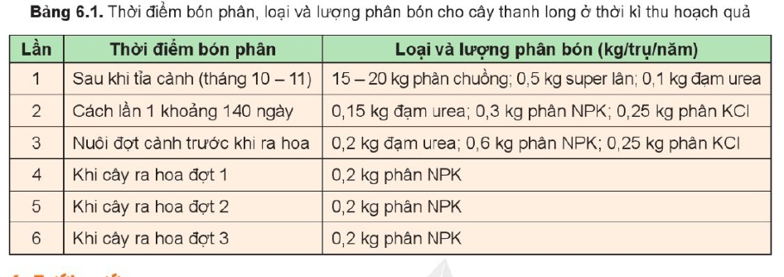

***Hoạt động 2.5. Tìm hiểu một số sâu, bệnh hại và biện pháp phòng trừ***

*a.Mục tiêu:* Trình bày được đặc điểm gây hại của một số sâu, bệnh hại cây thanh long và biện pháp phòng trừ

*b. Nội dung:* Một số sâu, bệnh hại và biện pháp phòng trừ

*c. Sản phẩm*: Báo cáo hoạt động nhóm và trả lời câu hỏi

*d. Tổ chức hoạt động*

|  |  |
| --- | --- |
| **Hoạt động của GV và HS** | **Nội dung cần đạt** |
| **Chuyển giao nhiệm vụ**  GV đưa ra câu hỏi:  1. Kể tên một số loại sâu, bệnh hại cây thanh long?  2. Để phòng trừ sâu bệnh hại cây thanh long cần thực hiện biện pháp nào?  GV yêu cầu HS quan sát và thảo luận trao đổi nhóm cặp bàn, trả lời câu hỏi trên trong thời gian 3 phút.  HS quan sát và tiếp nhận nhiệm vụ.  **Thực hiện nhiệm vụ**  HS trao đổi nhóm cặp bạn, thảo luận và trả lời câu hỏi  GV theo dõi và giúp đỡ các nhóm học sinh.  **Báo cáo, thảo luận**  GV yêu cầu đại diện nhóm trình bày, nhóm khác nhận xét và bổ sung.  Đại diện nhóm trình bày, nhóm khác nhận xét và bổ sung.  1.- Sâu hại chính: kiến, ốc sên, sâu khoang, ruồi đục quả, rệp  - Bệnh hại: bệnh thối đầu cành, đốm nâu trên cành, bệnh đốm trắng, bệnh thán thư, bệnh thối quả  2. Biện pháp phòng trừ  - Biện pháp cơ giới  - Biện pháp canh tác  - Biện pháp sinh học  - Biện pháp hóa học  **Kết luận và nhận định**  GV nhận xét trình bày của HS. GV chốt lại kiến thức.  HS nghe và ghi nhớ, ghi nội dung vào trong vở.  Gv: Em hãy tìm hiểu những ưu điểm và nhược điểm của mỗi biện pháp phòng trừ sâu, bệnh cho cây thanh long.  1-2HS trả lời, HS khác nhận xét và bổ sung  * Biện pháp cơ giới:  - Ưu điểm:  + Hiệu quả nhanh chóng: Bắt sâu, xịt mạnh bằng vòi nước, và cắt bỏ cành bị sâu, bệnh là các biện pháp có thể thực hiện ngay khi phát hiện ra sâu, bệnh, giúp kiểm soát tình hình nhanh chóng.  + Chi phí thấp: Không cần sử dụng các chất phòng trừ độc hại, giảm chi phí cho việc kiểm soát sâu, bệnh.  - Nhược điểm:  + Không hiệu quả lâu dài: Biện pháp này chỉ kiểm soát được tạm thời và không giải quyết được vấn đề sâu, bệnh gốc rễ.  + Cần sự chăm sóc và quản lý: Yêu cầu sự chăm sóc và quản lý đặc biệt để kiểm soát sâu, bệnh, đòi hỏi thời gian và công sức.  + Có thể gây tổn thương cho cây: Cắt bỏ cành bị sâu, bệnh có thể gây tổn thương cho cây và làm mất mỹ quan của cây.  2. Biện pháp canh tác:  - Ưu điểm:  + Bền vững và ít tác động đến môi trường: Tăng cường bón phân hữu cơ, chọn cây giống sạch bệnh, tỉa cành, tạo tán thông thoáng, thoát nước tốt là những biện pháp hữu ích trong việc duy trì sự cân bằng tự nhiên và giảm tác động đến môi trường.  + Giảm nguy cơ kháng thuốc: Không sử dụng hóa chất phòng trừ sâu, bệnh giúp giảm nguy cơ kháng thuốc của sâu, bệnh.  - Nhược điểm:  + Hiệu quả chậm: Cần một thời gian dài để thấy được hiệu quả của các biện pháp canh tác, không phải lúc nào cũng đạt được hiệu quả ngay lập tức.  + Cần kiến thức chuyên môn: Yêu cầu kiến thức chuyên môn và kỹ năng quản lý cao để triển khai các biện pháp canh tác một cách hiệu quả.  *Biện pháp sinh học:  - Ưu điểm:  + An toàn cho môi trường và con người: Sử dụng vi sinh vật, côn trùng hữu ích hoặc các sản phẩm từ tự nhiên để kiểm soát sâu, bệnh, không gây hại cho môi trường và con người.  + Bền vững và hiệu quả: Các biện pháp sinh học thường có tính bền vững cao và hiệu quả trong việc kiểm soát sâu, bệnh, đặc biệt là khi được kết hợp với các biện pháp khác.  - Nhược điểm:  + Hiệu quả chậm: Tốn thời gian để vi sinh vật hoặc côn trùng hữu ích phát triển và kiểm soát sâu, bệnh, không thể thực hiện ngay lập tức.  + Đòi hỏi sự kiên nhẫn và kiến thức chuyên môn: Yêu cầu sự kiên nhẫn và kiến thức chuyên môn để triển khai và duy trì các biện pháp sinh học.  * Biện pháp hóa học:  - Ưu điểm:  + Hiệu quả nhanh chóng: Hóa chất phòng trừ sâu, bệnh thường có hiệu quả ngay lập tức sau khi sử dụng.  + Dễ triển khai: Dễ dàng triển khai và thực hiện, không đòi hỏi nhiều kiến thức chuyên môn.  - Nhược điểm:  + Tác động đến môi trường và sức khỏe: Có thể gây tác động tiêu cực đến môi trường và sức khỏe con người nếu sử dụng không đúng cách hoặc quá mức.  + Nguy cơ kháng thuốc: Sâu, bệnh có thể phát triển kháng thuốc khi liên tục sử dụng hóa chất phòng trừ. | 7. Phòng trừ sâu, bệnh  - Sâu hại chính: kiến, ốc sên, sâu khoang, ruồi đục quả, rệp  - Bệnh hại: bệnh thối đầu cành, đốm nâu trên cành, bệnh đốm trắng, bệnh thán thư, bệnh thối quả  * Biện pháp phòng trừ  - Biện pháp cơ giới  - Biện pháp canh tác  - Biện pháp sinh học  - Biện pháp hóa học |

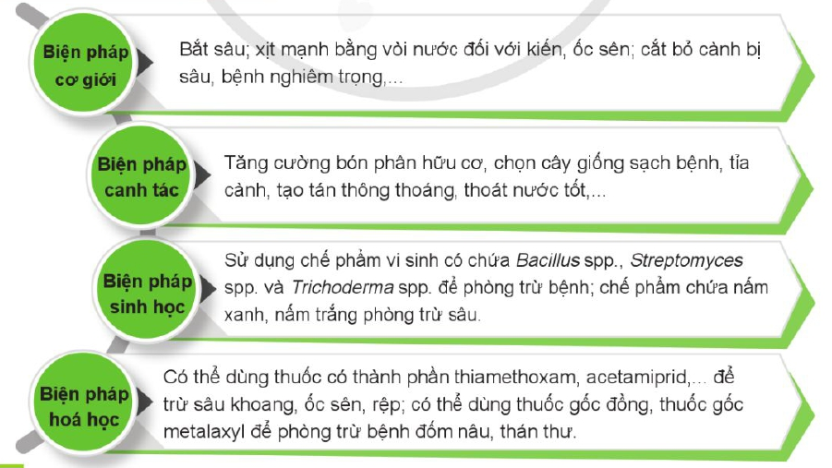

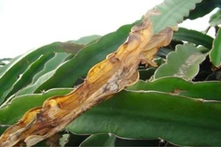 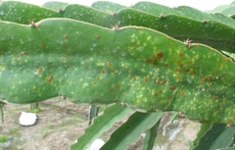 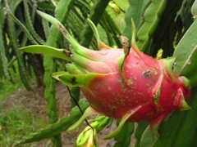***Bệnh thối đầu cành Bệnh đốm trắng trên cành và trái***

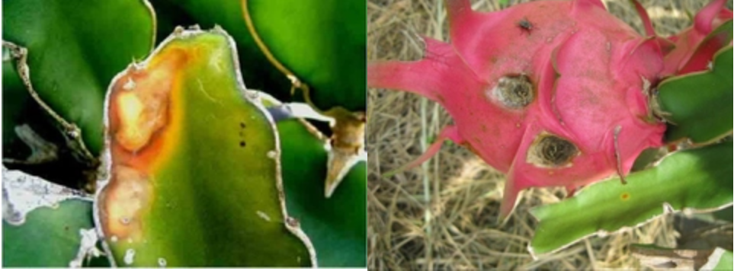

***Bệnh thán thư trên cành và trái***

***Hoạt động 2.6. Tìm hiểu kĩ thuật tỉa cành, tạo tán cho cây thanh long***

*a.Mục tiêu:* Nêu được kĩ thuậtcắt tỉa cành, tạo tán cho cây thanh long

*b. Nội dung:* Kĩ thuật tỉa cành, tạo tán cho cây thanh long

*c. Sản phẩm*: Báo cáo hoạt động nhóm và trả lời câu hỏi

*d. Tổ chức hoạt động*

|  |  |
| --- | --- |
| **Hoạt động của GV và HS** | **Nội dung cần đạt** |
| **Chuyển giao nhiệm vụ**  GV đưa ra câu hỏi:  1.Vì sao cần cắt tỉa cành và tạo tán cho cây thanh long?  2. Tỉa cành, tạo tán cho cây thanh long được tiến hành như thế nào?  GV yêu cầu HS quan sát và thảo luận trao đổi nhóm cặp bàn, trả lời câu hỏi trên trong thời gian 2 phút.  HS quan sát và tiếp nhận nhiệm vụ.  **Thực hiện nhiệm vụ**  HS trao đổi nhóm cặp bạn, thảo luận và trả lời câu hỏi  GV theo dõi và giúp đỡ các nhóm học sinh.  **Báo cáo, thảo luận**  GV yêu cầu đại diện nhóm trình bày, nhóm khác nhận xét và bổ sung.  Đại diện nhóm trình bày, nhóm khác nhận xét và bổ sung.  1. Tỉa cành và tạo tán làm cho cây thông thoáng và tập trung dinh dưỡng nuôi cành mới, giảm sâu, bệnh.  2. - Tỉa cành, tạo tán làm cho cây thông thoáng và tập chung nuôi cành mới, giảm sâu, bệnh.  - Sau khi trồng 2-3 tuần, tỉa để lại 2-3 cành trên một gốc, dùng dây mềm buộc cố định sát với trụ  - Khi cành dài vượt khỏi trụ 40-50cm tiến hành vin cành vắt qua đỉnh trụ hoặc xà ngang giàn và phân bổ đều về các hướng, dùng dây mềm buộc  - Từ năm thứ 2, tỉa để lại 1-2 cành cấp 1; trên mỗi cành cấp 1 tỉa để lại 2-3 cành cấp 2; khi cành cấp 1, cấp 2 đạt chiều dài 1,1-1,2m, cắt bỏ đỉnh sinh trưởng. Tiến hành tỉa chồi, giữu lại 3-4 lứa cành/năm  - Thường xuyên tỉa bỏ cành khô, cành sâu bệnh, cành nằm khuất trong tán, cành đã cho quả 2-3 năm  **Kết luận và nhận định**  GV nhận xét trình bày của HS. GV chốt lại kiến thức.  HS nghe và ghi nhớ, ghi nội dung vào trong vở. | 8. Tỉa cành, tạo tán  - Tỉa cành, tạo tán làm cho cây thông thoáng và tập chung nuôi cành mới, giảm sâu, bệnh.  - Sau khi trồng 2-3 tuần, tỉa để lại 2-3 cành trên một gốc, dùng dây mềm buộc cố định sát với trụ  - Khi cành dài vượt khỏi trụ 40-50cm tiến hành vin cành vắt qua đỉnh trụ hoặc xà ngang giàn và phân bổ đều về các hướng, dùng dây mềm buộc  - Từ năm thứ 2, tỉa để lại 1-2 cành cấp 1; trên mỗi cành cấp 1 tỉa để lại 2-3 cành cấp 2; khi cành cấp 1, cấp 2 đạt chiều dài 1,1-1,2m, cắt bỏ đỉnh sinh trưởng. Tiến hành tỉa chồi, giữu lại 3-4 lứa cành/năm  - Thường xuyên tỉa bỏ cành khô, cành sâu bệnh, cành nằm khuất trong tán, cành đã cho quả 2-3 năm |

***Hoạt động 2.6. Tìm hiểu kĩ thuật điều khiển ra hoa, đậu quả cho cây thanh long***

*a.Mục tiêu:* Nêu được kĩ thuậtđiều khiển ra hoa, đậu quảcho cây thanh long

*b. Nội dung:* Kĩ thuật điều khiển ra hoa, đậu quả cho cây thanh long

*c. Sản phẩm*: Báo cáo hoạt động nhóm và trả lời câu hỏi

*d. Tổ chức hoạt động*

|  |  |
| --- | --- |
| **Hoạt động của GV và HS** | **Nội dung cần đạt** |
| **Chuyển giao nhiệm vụ**  GV đưa ra câu hỏi:  1.Để thúc đẩy cây thanh long ra hoa thì tiến hành điều khiển như thế nào?  GV yêu cầu HS quan sát và thảo luận trao đổi nhóm cặp bàn, trả lời câu hỏi trên trong thời gian 2 phút.  HS quan sát và tiếp nhận nhiệm vụ.  **Thực hiện nhiệm vụ**  HS trao đổi nhóm cặp bạn, thảo luận và trả lời câu hỏi  GV theo dõi và giúp đỡ các nhóm học sinh.  **Báo cáo, thảo luận**  GV yêu cầu đại diện nhóm trình bày, nhóm khác nhận xét và bổ sung.  Đại diện nhóm trình bày, nhóm khác nhận xét và bổ sung.  Chiếu sáng bổ sung 4-5 giờ/ đêm để kích thích cây ra hoa trái vụ từ tháng 10 đến tháng 3 sang năm; chiều từ 15-25 đêm.  - Kết hợp với biện pháp tỉa cành, bón phân và thụ phấn  **Kết luận và nhận định**  GV nhận xét trình bày của HS. GV chốt lại kiến thức.  HS nghe và ghi nhớ, ghi nội dung vào trong vở.  GV: Em hãy cho biết vì sao phải tỉa bỏ sớm một số nụ trên cành ra nhiều nụ?  1-2HS trả lời, HS khác nhận xét và bổ sung  Việc tỉa bỏ sớm một số nụ trên cành ra nhiều nụ là để:  - Tăng năng suất và chất lượng quả: Khi cây thanh long ra quá nhiều nụ, năng lượng của cây sẽ được phân chia quá mỏng manh vào mỗi quả, dẫn đến quả nhỏ và không đều. Bằng cách tỉa bỏ một số nụ sớm, cây sẽ tập trung năng lượng vào các quả còn lại, làm tăng kích thước và chất lượng của chúng.  - Giảm tải trọng cho cành: Khi cây thanh long mang quá nhiều quả, tải trọng trên các cành cũng tăng lên đáng kể. Điều này có thể gây ra các vấn đề như gãy cành hoặc đổ cây, đặc biệt là trong mùa mưa hoặc mùa gió mạnh. Tỉa bỏ một số nụ sớm giúp giảm tải trọng cho cành, giữ cho cây có cơ hội phát triển mạnh mẽ và khỏe mạnh. | 9. Điều khiển ra hoa, đậu quả  - Chiếu sáng bổ sung 4-5 giờ/ đêm để kích thích cây ra hoa trái vụ từ tháng 10 đến tháng 3 sang năm; chiều từ 15-25 đêm.  - Kết hợp với biện pháp tỉa cành, bón phân và thụ phấn |

**Hoạt động 3: Luyện tập**

*a.Mục tiêu*: Củng cố kiến thức về kĩ thuật trồng cây thanh long

*b. Nội dung*: HS tiến hành làm bài tập

*c. Sản phẩm*: HS các nhóm hoàn thành bài tập

*d. Tổ chức thực hiện:*

|  |  |
| --- | --- |
| **Hoạt động của GV và HS** | **Nội dung cần đạt** |
| GV đưa ra bài tập sau:  1.Phân tích yêu cầu ngoại cảnh của cây thanh long  2. Trình bày kĩ thuật trồng, chăm sóc cây thanh long. Nêu một số biện pháp kĩ thuật tỉa cành, tạo tán cây thanh long.  GV yêu cầu HS thảo luận trao đổi nhóm cặp bàn, hoàn thành bài tập trong thời gian 3 phút.  HS quan sát và tiếp nhận nhiệm vụ.  **Thực hiện nhiệm vụ**  HS quan sát và thảo luận nhóm cặp bàn và trả lời câu hỏi.  GV theo dõi và giúp đỡ các nhóm học sinh.  **Báo cáo, thảo luận**  GV yêu cầu đại diện nhóm trình bày, nhóm khác nhận xét và bổ sung.  Đại diện nhóm trình bày, nhóm khác nhận xét và bổ sung.  **Kết luận và nhận định**  GV nhận xét trình bày của HS. GV chốt lại kiến thức.  HS nghe và ghi nhớ, ghi nội dung vào trong vở | 1.Yêu cầu ngoại cảnh  * Nhiệt độ  - Cây thanh long thích hợp ở nhiệt độ là 25 đến 35 độ C  * Ánh sáng  - Ưa cường độ ánh sáng mạnh  * Độ ẩm  - Lượng mưa thích hợp là 800mm đến 2000mm/năm; phân bố đều trong năm  * Đất trồng  - Chọn đất trồng có tỉ lệ cát khoảng 30-40%, tầng canh tác khoảng 30-50cm, hàm lượng chất hữu cơ cao, không bị nhiễm mặn, độ pH thích hợp 6,0-7,5  2.HS tự liên hệ và trả lời câu hỏi |

**Hoạt động 4: Vận dụng**

*a.Mục tiêu*: Vận dụng kiến thức kĩ thuật trồng cây thanh long vào thực tiễn

*b. Nội dung*: Kĩ thuật trồng cây thanh long

*c. Sản phẩm*: Hoàn thành nhiệm vụ được giao

*d. Tổ chức thực hiện:*

|  |  |
| --- | --- |
| **Hoạt động của GV và HS** | **Nội dung cần đạt** |
| **Chuyển giao nhiệm vụ**  GV yêu cầu HS về nhà hoàn thành nhiệm vụ:  Vận dụng kiến thức để thực hiện việc trồng và chăm sóc cây thanh long ở địa phương em.  Ghi trên tờ giấy A4. Giờ sau nộp cho GV.  **Thực hiện nhiệm vụ**  HS thực hiện nhiệm vụ của GV tại nhà  **Báo cáo, thảo luận**  HS trình bày kết quả của mình, HS khác nhận xét và bổ sung.  **Kết luận và nhận định**  GV nhận xét, đánh giá trình bày của HS.  GV khen bạn có kết quả tốt nhất. HS nghe và ghi nhớ. | Học sinh vận dụng kiến thức đã được học để trồng và chăm sóc cây thanh long. |